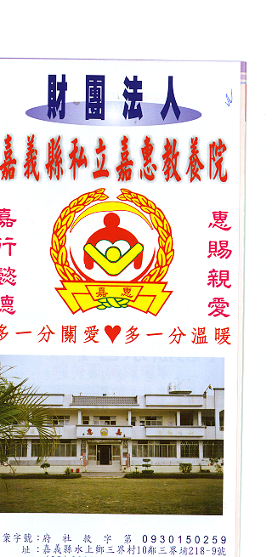
財 團 法 人 嘉 義 縣 私 立 嘉 惠 教 養 院
物 品 捐 贈 明 細 105年02月份
捐款者 | 物品 | 收據  編號 | 捐款者 | 物品 | 收據  編號 | 捐款者 | 物品 | 收據  編號
鎮○慈善會 | 衣物一批、麵包74份 | 001540 | 張○娜 | 年菜3道 | 001554 | 林○昌、林黃○慧 | 白米8公斤 | 001568
何○原、何○睿 | 年菜1份 | 001541 | 羅○笙 | 年菜2道 | 001555 | 金○灘會館謝○翰 | 白米60公斤 | 001569
陳○廷小姐 | 年菜一批 | 001542 | 胡○玲 | 年菜2道 | 001556 | 蔡○婷 | 衣物一批 | 001570
嘉○興達店 | 年菜一批 | 001543 | 葉○祥 | 年菜1道 | 001557 | 劉○葉 | 年菜1份 | 001571
東山碧○寺 | 白米110台斤 | 001544 | 唐○德 | 年菜1道 | 001558 | 劉○文 | 年菜2份 | 001572
作○ | 作廢 | 001545 | 唐○義 | 年菜1道 | 001559 | 世○輪胎 | 年菜1份 | 001573
侯○福 | 衛生紙2包 | 001546 | 黃○漢 | 年菜1道 | 001560 | 周○朋 | 年菜1份 | 001574
邵○蓉 | 衛生紙2包 | 001547 | 高○容 | 年菜2道 | 001561 | 周○岑 | 年菜1份 | 001575
陳○清、陳○蓉、陳○珍 | 飯糰26個、飲料26瓶 | 001548 | 黑○喜小姐 | 白米2包 | 001562 | 李○福 | 衛生紙2串 | 001576
黃○福 | 雞3隻 | 001549 | 陳○宏 | 年菜1道 | 001563 | 蔡○恬 | 關東煮一批 | 001577
楊○興 | 雞1隻 | 001550 | 林○翔 | 年菜1道 | 001564 | 趙○環 | 關東煮一批 | 001578
張○英、楊○諺、楊○德 | 雞2隻 | 001551 | 吳○惠 | 年菜1道 | 001565 | 王○德、王○婷 | 白米20斗、黑輪2大包 | 001579
何○勳 | 年菜1道 | 001552 | 澎○姐 | 年菜2道 | 001566 | 大○煤氣行 | 菜頭粿1斗 | 001580
邱○凱 | 年菜1道 | 001553 | 九○山地藏庵 | 贊普品20份、沙拉油4箱、關廟麵6包、米粉15包 | 001567 | 李○霖 | 衣服24件 | 001581
※因應個資法捐款人不會公開全名，若同意或需要全名徵信者請與本院聯繫，如有不周地方，請見諒!!
財 團 法 人 嘉 義 縣 私 立 嘉 惠 教 養 院
物 品 捐 贈 明 細 105年02月份
捐款者 | 物品 | 收據  編號 | 捐款者 | 物品 | 收據  編號 | 捐款者 | 物品 | 收據  編號
黃○姐 | 禮盒2個 | 001582 | 曾○程 | 白米20公斤 | 001596 | 李○明全家 | 白米10公斤 | 001610
李○生 | 禮盒2個 | 001583 | 作○ | 作廢 | 001597 | 黃○英 | 白米30公斤 | 001611
歐○姐 | 禮盒2個 | 001584 | 髮○空間 | 洗髮精、沐浴乳各1箱 | 001598 | 侯○福 | 愛心物品1份 | 001612
林○姐 | 禮盒2個 | 001585 | 陳○惠 | 白米30公斤 | 001599 | 陳○清、陳○蓉、陳○珍 | 愛心物品26份 | 001613
南○冰品 | 禮盒1個 | 001586 | 彭○山 | 白米30公斤 | 001600 | 林○言 | 愛心物品1份 | 001614
倪○姐 | 禮盒2個 | 001587 | 台○天后宮 | 白米1000台斤 | 001601 | 鄭○萍 | 愛心物品1份 | 001615
台○三寶宮 | 物資一批 | 001588 | 太○府 | 白米1袋 | 001602 | 錢○東 | 愛心物品1份 | 001616
廣○宮慈善會 | 物資一批 | 001589 | 善○人士 | 白米2包 | 001603 | 劉○緯 | 愛心物品1份 | 001617
陳○姿 | 衣物 | 001590 | 周○霞、徐○達 | 白米14公斤 | 001604 | 周○玉 | 愛心物品1份 | 001618
蔡○翰 | 衣物 | 001591 | 張○珠 | 白米14公斤 | 001605 | 葉○玉 | 橘子2箱 | 001619
趙○生 | 禮盒2個 | 001592 | 陳○崑、陳楊○子 | 白米14公斤 | 001606 | 王○隆 | 橘子1箱 | 001620
陳○姐 | 禮盒2個 | 001593 | 楊○嘉、楊○智、楊○耀 | 白米14公斤 | 001607 | 鐘○銀女士 | 飲料3袋 | 001621
林○良 | 衛生紙1箱 | 001594 | 作○ | 作廢 | 001608
溪○龍溪壇樂善功德會 | 白米48公斤 | 001595 | 慈○行宮 | 白米50公斤 | 001609
※因應個資法捐款人不會公開全名，若同意或需要全名徵信者請與本院聯繫，如有不周地方，請見諒!!

